臺北醫學大學今日北醫: 北醫大醫療外交：國際醫療人員培訓工作
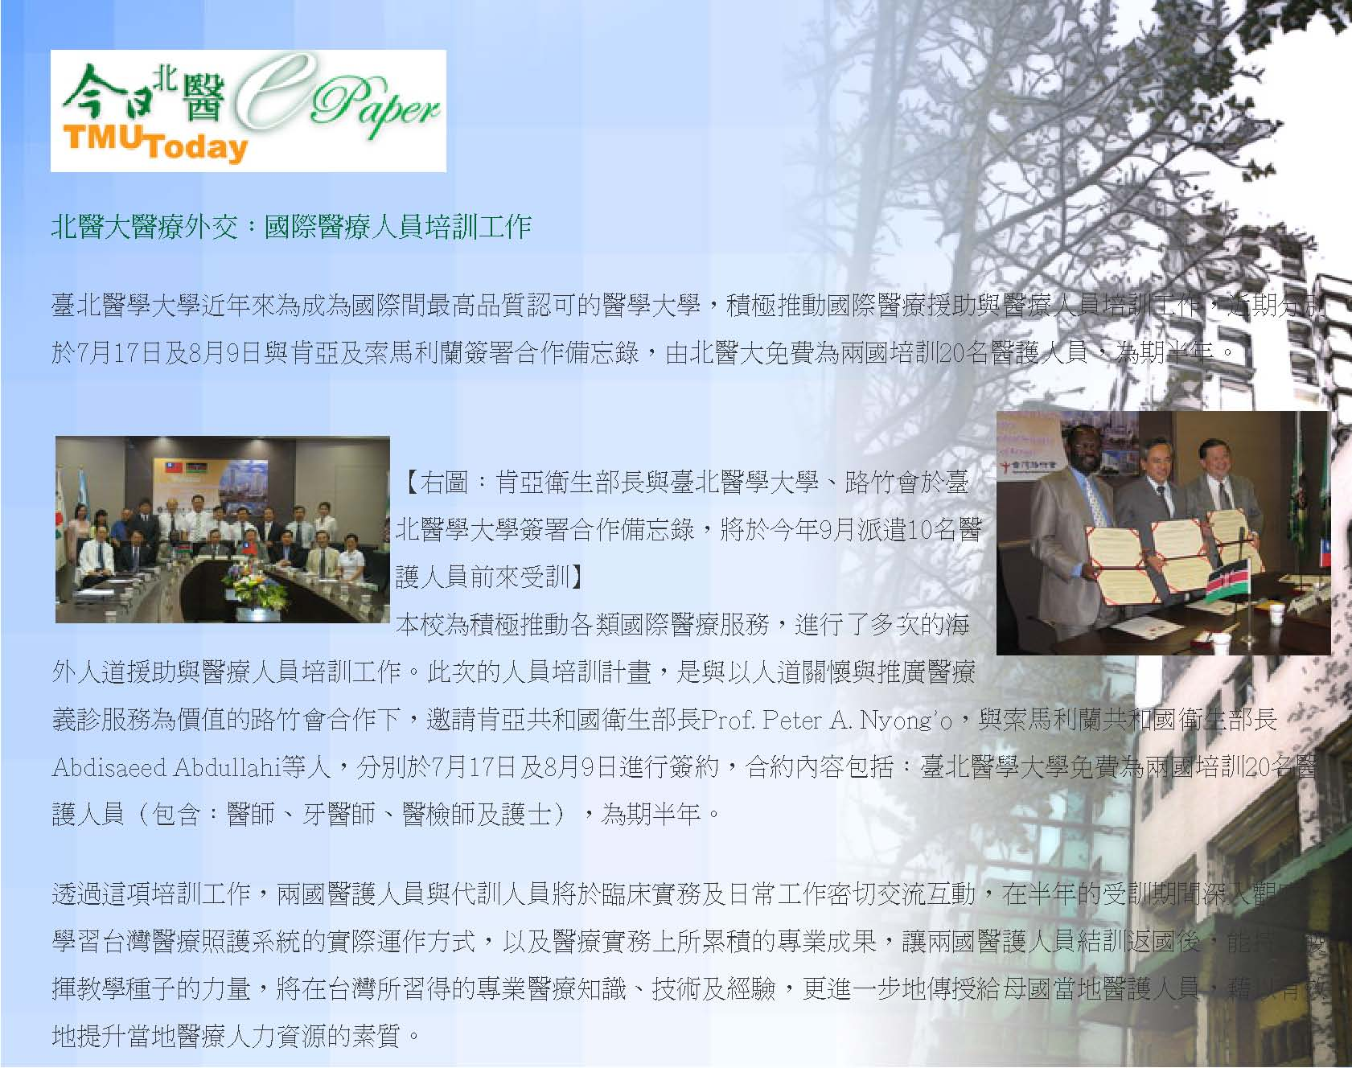
【右圖：左起索馬利蘭衛生部長、臺北醫學大學校長邱文達、路竹會會長劉啟群】
【左圖：所有參與的人士在簽約儀式完成後合影留念】 這項培訓工作不但可以提升外國友人之醫療技術、增進國家間合作關係，彰顯台灣醫療衛生實力，並拓展國際社會地位，作為推動加入世界衛生組織之力量與後盾。藉由雙方之交流，也能提
升北醫大醫護人員之國際觀，積極開拓專業人員國際外交之能力，扮演世界公民的角色，拉近學校與國際的距離，讓臺北醫學大學成為國際一流醫學大學的目標，更大步向前邁進。 （文／編輯部）
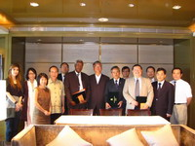
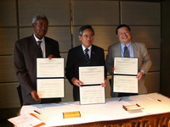
http://blog.tmu.edu.tw/tmubt/pdf/007432.html 第 1 頁 / 共 2 2009/11/26 下午 02:02:23臺北醫學大學今日北醫: 北醫大醫療外交：國際醫療人員培訓工作
« 臺北醫學大學學生海外醫療衛生服務團史瓦濟蘭工作隊授旗典禮 | 回到電子報首頁 | 98年度城鄉交流互助成長學習營「北醫小天使」 »
http://blog.tmu.edu.tw/tmubt/pdf/007432.html 第 2 頁 / 共 2 2009/11/26 下午 02:02:23

